仪器设备购置技术参数要求确认单
产品名称
吊柜、吊架、实验桌书架和钢架桌
主要用途描述：实验室研究生办公区域改造。
参数要求：
1. 实验桌书架：（单位：米）
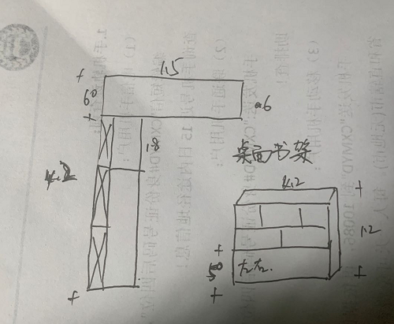
2. 吊架和吊柜（单位：厘米）
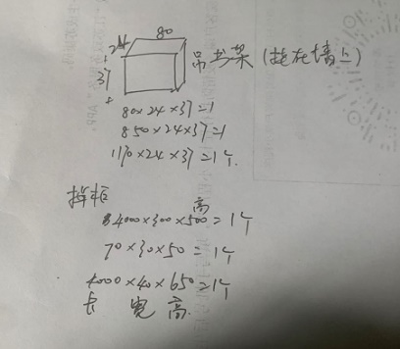
3. 钢架桌（单位：米）
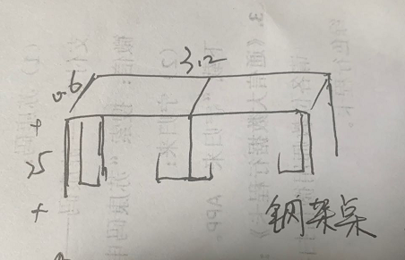
材质要求：
1、贴面板材：德国夏特饰面，德国胡克钢模板一次性压注成型，具有防水、防烫、防污、防酸、防碱、防火等优点：
★2、基材：采用国际E0级刨花板，木材经过防虫、防潮、防腐、二次烘干蒸发处理，甲醛含量未检出，板内密度偏差±5%，弹性模量（MOE）≥2800MPa；
3、封边用材：采用2mm厚的ABS封边,甲醛释放量≤0.1mg/L;
4、胶粘剂：采用水性胶粘剂, 符合GB 18583-2008室内装饰装修材料胶粘剂中有害物质限量标准要求，其中总挥发性有机物含量≤20g/L，游离甲醛＜0.5g/kg。
5、五金配件：参考海福乐、海蒂诗、FGV、BMB同档次及以上品牌，符合QB/T 2189-2013家具五金杯状暗铰链，QB/T 2454-2013家具五金抽屉导轨，锁符合 QB/T 1621-2015或GB/T 3325-2017或者GB21556-2008家具锁技术标准要求。

